Taxonomie van signalen

1. *Constante gelijkspanning / gelijkstroom (dc)*

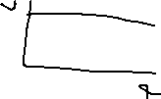

* 1. Grootte verandert niet in de tijd (is constant)
  2. Polariteit veranderd niet in de tijd (is constant)

1. *Variabele gelijkspanning*

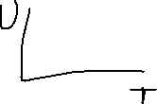

* 1. Grootte veranderd in de tijd
  2. Polariteit veranderd niet in de tijd

1. ***Wisselspanning***
   1. Grootte veranderd in de tijd
   2. Polariteit veranderd in de tijd
      1. *Zuivere wisselspanning*
         1. Gemiddelde spanning per periodiek is nul

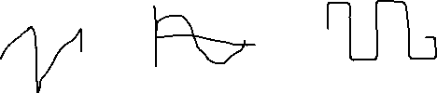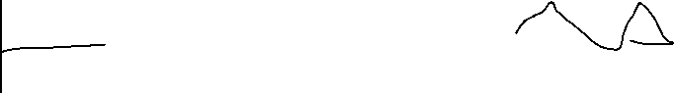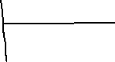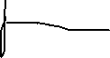

* + 1. *Niet periodieke wisselspanning*
       1. Signaal herhaalt zich niet in de tijd

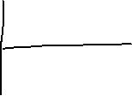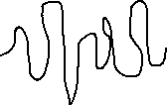

* + 1. *Periodieke wisselspanning*
       1. Signaal herhaalt zich met enige regelmaat

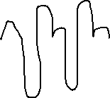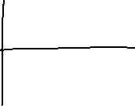

* + 1. *Niet zuivere wissel spanning*
       1. Gemiddelde spanning is niet 0

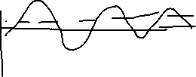

.

Zie schrift aantekeningen w2.2 (p1)

Gemiddelde spanning

1. Verdeel de periode in, in gelijkwaardige stukken
2. Bepaal lvoor elk stuk ed gemiddelde spanning
3. ugem = ∑deelspanningen / ∑delen

zie schrift aantekeningen w2.2 p2-p3

|  |  |
| --- | --- |
| U | Ugem |
| Sinus | (2/pi) * Utop |
| Zaag/driehoek | 0.5 * Utop |
| Blok | Utop |



Effectieve waarde:  
de gelijkspannings waarde die qua **vermogen** overeenkomt met die van de wissekspanning



Wisselspanning:  
P = Ueff * Ieff

|  |  |
| --- | --- |
| Signaal | Ueff |
| blok | sqrt(1) * Utop |
| Sinus | (1/2)*sqrt(2) * Utop |
| Zaag / driehoek | (1/3)*sqrt(3) * Utop |

Ueff = sqrt((U12 + U22 … + Un2) / n)

Zie schrift week 2 p4